2023학년도 2학기 출석과제물

|  |  |  |  |
| --- | --- | --- | --- |
| ❍ | **교과목명** | : | C++ 프로그래밍 |
| ❍ | **학번** | : | 202234-366307 |
| ❍ | **성명** | : | 최문성 |
| ❍ | **연락처** | : | 010-8010-6050 |

1. FirstStep.cpp



실행 결과

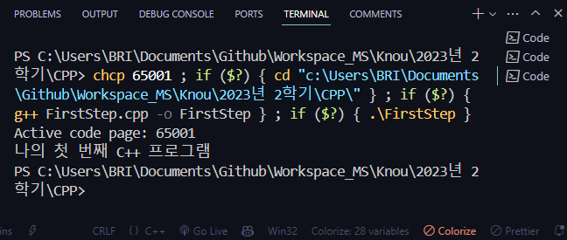

1. 10개의 값이 저장된 배열에서 최댓값 구하기



실행 결과

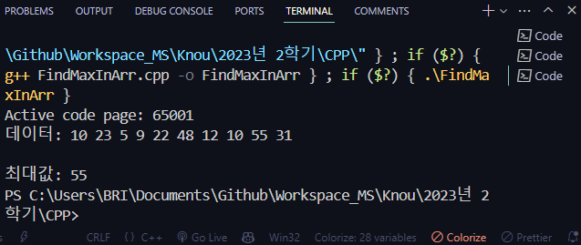

1. 포인터 예제



실행 결과

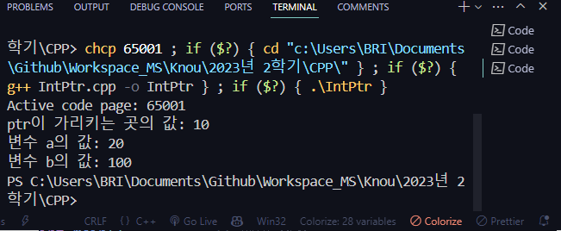

1. 동적 메모리 할당 예제



실행 결과

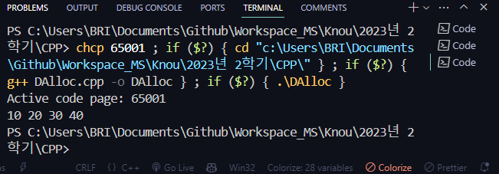

1. 참조 활용 예제



실행 결과

